河北省沧州市献县垒头中学2016年中考物理第一轮复习检测习题：能源可持续发展

(时间：60分钟 满分：100分)
一、选择题(每小题4分，共40分)
1．(2015曲靖麒麟五中模拟)下列各种粒子，不带电的是( C )
A．原子核 B．质子 C．中子 D．电子
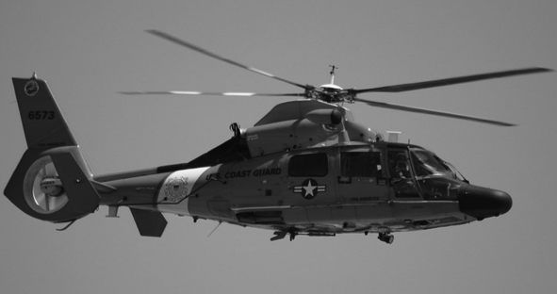
2．(2015成都中考)如图所示，直升飞机悬停在空中。下列对直升飞机能量的分析，正确的是( A )
A．直升飞机具有重力势能
B．直升飞机的动能不断转化为重力势能
C．直升飞机的重力势能不断转化为动能
D．直升飞机的机械能在不断增大
3．(2015广东中考)下列能源属于不可再生能源的是( B )
A．风能 B．化石能源
C．水能 D．太阳能
4．(2015南京中考)关于能源与可持续发展，下列认识正确的是( C )
A．核燃料是可再生能源
B．太阳能电池是将太阳能转化为内能的装置
C．能量的转化和转移是有方向的
D．能量在转化或转移的过程中，总量会减少
5．(2015内江中考)下列说法中正确的是( C )
A．原子核在常温下就能发生轻核聚变
B．太阳的能量来自大量的氘核的裂变
C．能量在转化的过程中总量保持不变，并且存在方向性
D．煤、石油、天然气都属于可再生能源
6．(2015泰州中考)开发和利用清洁能源是我国社会发展面临的重要课题，以下属于清洁能源的是( D )
A．天然气 B．煤
C．石油 D．太阳能
7．(2015北京中考)科技小组的同学们调查发现，北京地区存在几种不同类型的发电站，如图所示。下列发电站发电过程中，利用不可再生能源发电的是( A )
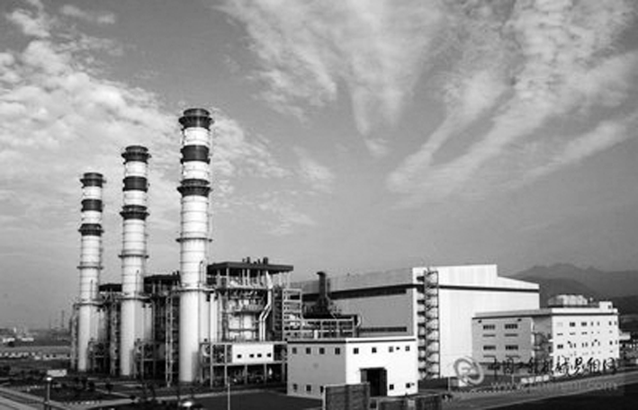A.燃气电站 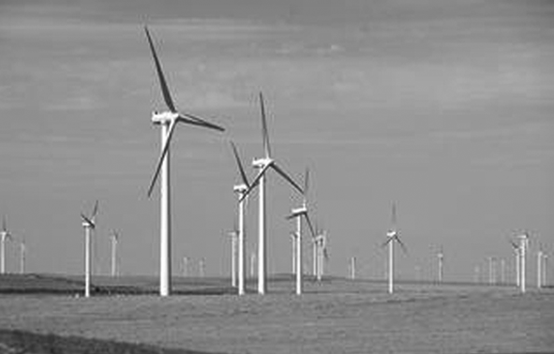B.风电站
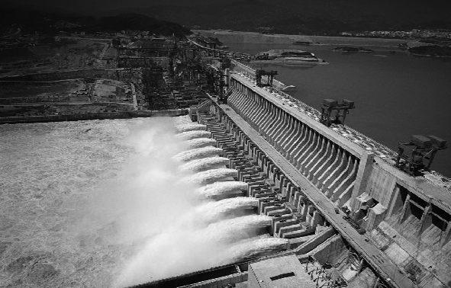C.水电站 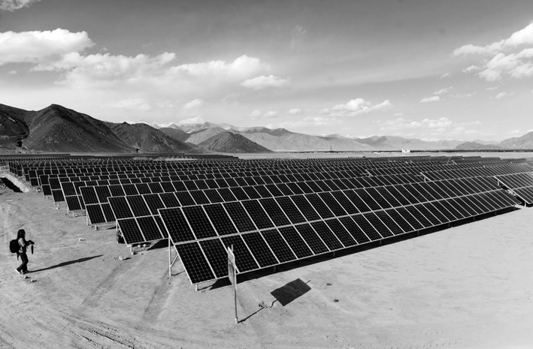D.太阳能电站
8．(2015成都中考)2014年8月，我国自主研发的“华龙一号”核电站总体技术方案通过专家评审。核电站利用核能发电，它的核心设备是核反应堆。下列说法正确的是( C )
A．目前核电站都是通过聚变反应来释放核能
B．核电站产生的核废料对环境没有污染
C．核反应堆中发生的链式反应是可以控制的
D．核反应堆所用的核燃料主要是氢的同位素
9．(2015苏州中考)下列能源属于可再生能源的是( B )
A．石油 B．风能 C．天然气 D．核能
10．(2015连云港中考)图示为某市空气中PM2.5的来源分布图。PM2.5是指直径小于等于2.5μm的颗粒物，其在空气中浓度越高，就代表空气污染越严重。为减少PM2.5排放量，改善空气质量，下列措施不可取的是( C )
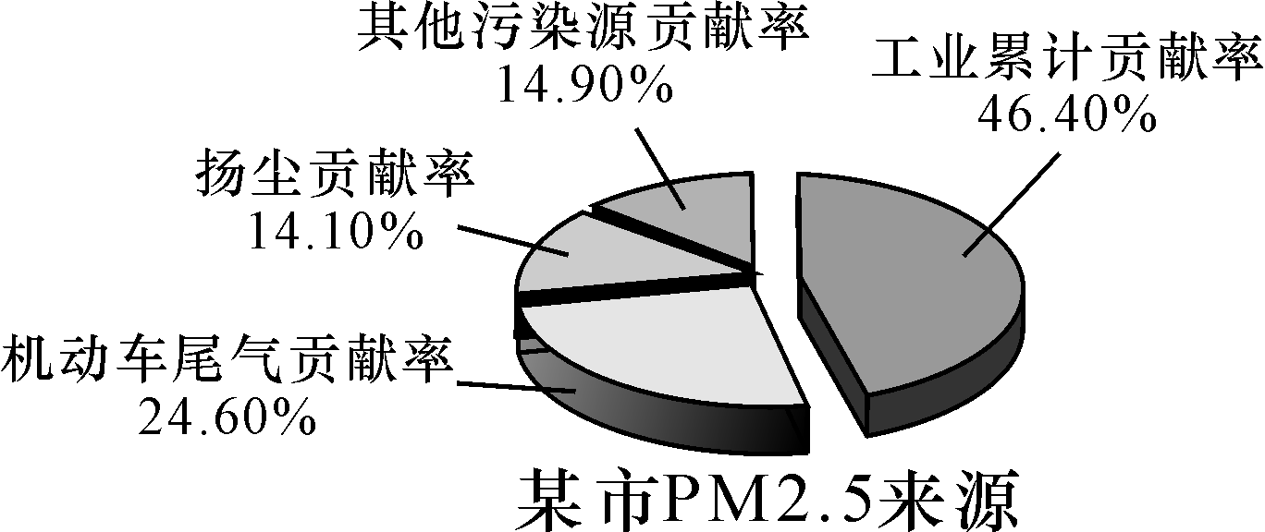
A．植树造林，增大城市绿地面积
B．开发使用太阳能、核能等新能源
C．加大火力发电投入，扩大火力发电规模
D．推行城市公共自行车系统，打造绿色交通
二、填空题(每空3分，共30分)
11．(2015海南中考)新能源的开发和利用是能源研究的主要课题，太阳能电池是将太阳能转化为__电__能；核电站是利用__核__能来发电的。
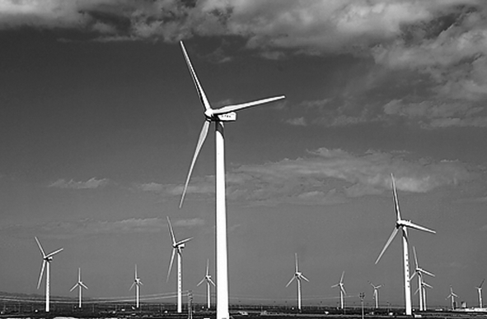
12．(2015重庆中考)如图是某地区风力发电的外景，风力发电是将风能转化为__电__能，且风能是清洁的可再生能源，是世界各国大力发展的新能源之一，能量的单位是__焦耳__。

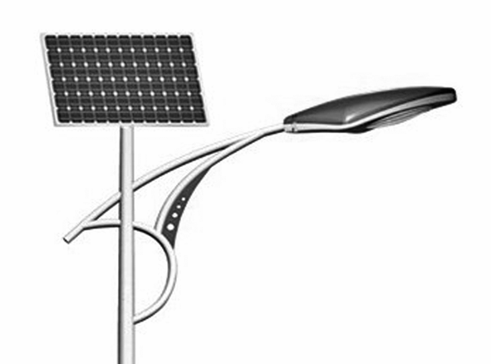
13．(2015娄底中考)近年，在国家新农村建设政策的支持下，农村道路两旁安装有太阳能路灯，这样改善了农村的村容村貌，如图所示，灯杆顶端是太阳能电池板，它能将太阳能转化为__电__能。太阳能属于__可再生__(选填“可再生”或“不可再生”)能源。
14．(2015苏州中考)原子是由原子核和__核外电子__构成的；蜡烛受热变为液体的过程中温度一直在升高，说明蜡烛是__非晶体__。

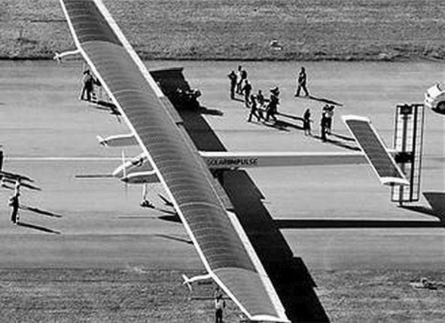
15．(2015菏泽中考)太阳能是人类取之不尽、用之不竭的、清洁的__可__(选填“可”或“不可”)再生能源。“阳光动力2号”飞机运行中的全部能耗都是利用太阳能电池板为其提供的，为确保“阳光动力2号”飞机着陆时的能见度，飞机上安装了16盏LED着陆灯，每盏着陆灯的功率只有10W(其光照强度相当于200W的白炽灯)。如果着陆过程需要10分钟，则每盏LED着陆灯着陆过程消耗的电功是__6000__J。
三、综合题(16题18分，17题12分，共30分)
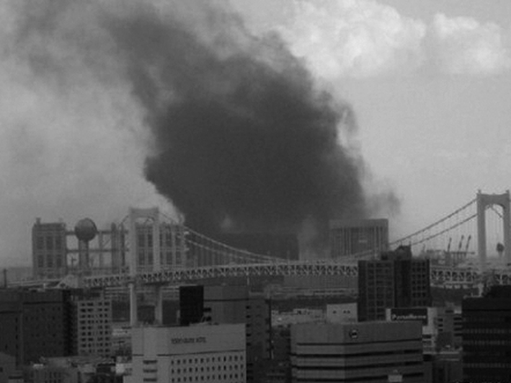
16．(2015昆明十中模拟)2013年3月，日本发生了强烈地震并引发了海啸，对福岛核电站造成了很大的破坏，如图所示。
(1)核电站是利用__核__能来发电的，其能量是原子核发生了核__裂变__(选填“裂变”或“聚变”)；
(2)由于一系列的爆炸，使得大量的核燃料外泄，周围的人们处在核污染中，下图中是核辐射标志的是__C__。
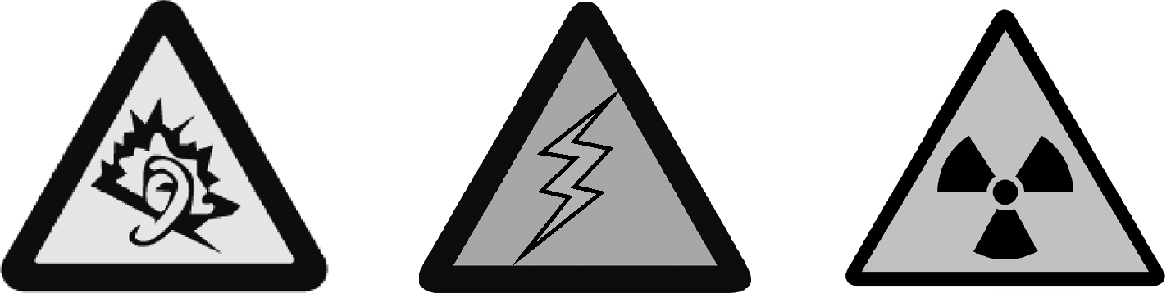
A B C
(3)为了给处于高温中的核反应堆外壳降温，消防员通过喷水的方法来有效降温，这是用__热传递__的方法来改变内能的；
(4)如果核电站每年需要50t的核燃料，而同等规模火电站每年需要6×10⁶t的煤炭。6×10⁶t的煤炭完全燃烧放出的热量为__1.8×10¹⁷__J(煤炭的热值为3×10⁷J/kg)。
(5)“能源和环境”是世界各国共同面临的问题，保护环境、节约能源要从我做起。下列说法中需要改正的是__D__。
A．尽可能用太阳能热水器代替电热水器
B．养成及时关掉水龙头和人走关灯的习惯
C．用洗脸水冲厕所，将废报纸、空酒瓶等送到废品收购站
D．及时将生活垃圾、废电池装在一起丢入垃圾箱
17．(2016原创)6月5日是世界环境日，低碳排放，保护地球是当今世界的主题，如何合理利用和开发能源，提高能源的利用率，实现低碳减排，已成为世界各国共同关注的问题。
(1)在能源家族中，风能、太阳能、水能都同属于__可再生__(选填“可再生”或“不可再生”)能源，它们的开发和利用可以减少大量化石能源的生产和消费所导致的生态破坏与严重环境污染。
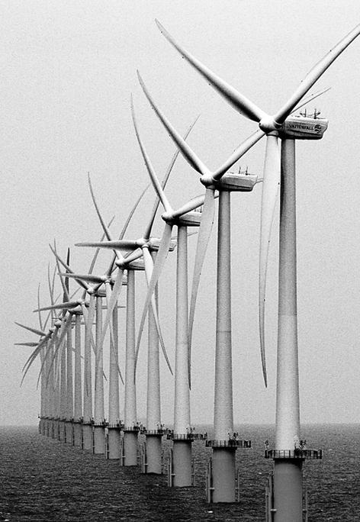
(2)为实现减排目标，国家大力推广风力、水力发电，如图所示是我国西部某处风力发电场的壮观画面。假如，装机总功率为4.2×10⁶kW的风电场项目建成后，所有机组发电1h，可提供多少千瓦时电能？若这些电能全部转化为水的内能，那么可以把多少质量的水从28℃加热至沸腾(在标准大气压下)？[水的比热容为4.2×10³J/(kg·℃)]
解：W＝Pt＝4.2×10⁶kW×1h＝4.2×10⁶kW·h；4.2×10⁶kw·h＝1.512×10¹³J，Q_{吸}＝W＝1.512×10¹³J，m＝＝＝5×10⁷kg。

